Hubert Vannier

Décès : 29 janvier 1893, Saint Hermas co.Deux Montagnes, Québec.
Sépulture : 31 janvier 1893, paroisse Saint Hermas.
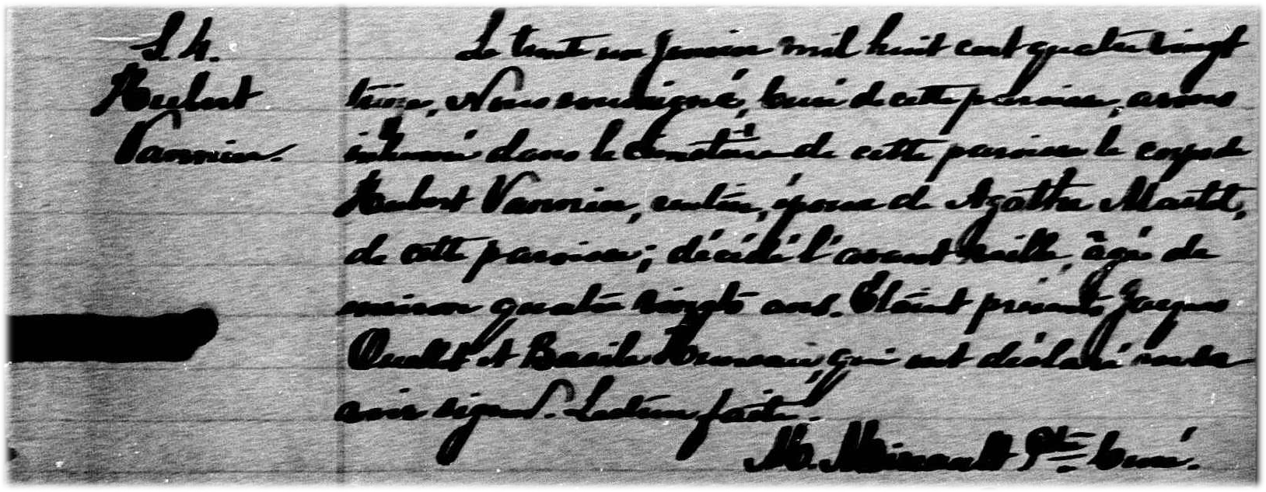

S-4 Le trente un Janvier mil huit cent quatre vingt treize, Nous soussigné, Curé de
cette paroisse, avons inhumé dans le cimetière de cette paroisse le corps de
Hubert Vannier, rentier, épouse de Agathe Martel, de cette paroisse; décédé
l’avant veille, âgé de environ quatre vingts ans. Etaient présents Jacques Ouellet
et Basile Huneau qui ont déclaré ne savoir signer. Lecture faite.

M.Mireault ptre Curé.

Référence : Family Search.

